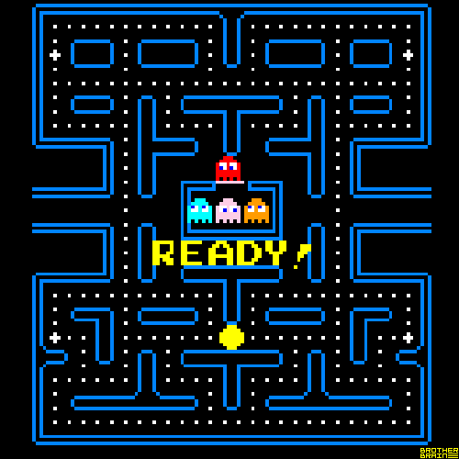

TPO: Paradigma Orientado a Objetos – Entrega Final

Pac-Man Básico

Grupo 2
- Ianuzzi, Thiago Nicolas LU 1216765
- Iturria, Agustin LU 1217338
- Paez, Allegra Berenice LU 1224605
- Villalba Arroyo, Facundo Rodrigo LU 1216386

Requerimientos Funcionales
- Al iniciar una partida, el sistema debe preparar un laberinto con un Pac-Man, cuatro fantasmas, puntos comunes en los pasillos y cuatro súper puntos en las esquinas, e inicializar las vidas del jugador en tres.
- El jugador debe poder indicar a Pac-Man una dirección entre arriba, abajo, izquierda y derecha. Pac-Man debe avanzar continuamente en su dirección actual y cambiarla cuando esté alineado con una celda y el camino solicitado sea válido, sin atravesar paredes.
- Los cuatro fantasmas deben moverse de forma autónoma sin atravesar paredes. En cada cruce, un fantasma en estado normal debe elegir entre los caminos disponibles el que más lo acerque a Pac-Man.
- Pac-Man debe poder comer puntos comunes y súper puntos. Cada punto comido debe desaparecer del laberinto y sumar 10 o 50 puntos al puntaje del jugador, respectivamente.
- Al comer un súper punto, los fantasmas que no estén regresando a su origen deben quedar asustados durante un tiempo determinado. Mientras estén asustados deben moverse al azar y, al terminar ese tiempo, volver a su estado normal.
- Cuando Pac-Man colisiona con un fantasma asustado, debe poder comerlo y sumar 200 puntos. Ese fantasma debe regresar de forma autónoma a su origen y, al llegar, retomar la persecución normal.
- Cuando Pac-Man colisiona con un fantasma normal, el jugador debe perder una vida. Si le quedan vidas, Pac-Man y los fantasmas deben volver a sus posiciones iniciales y estos últimos a su estado normal. Al perder la última vida, la partida debe finalizar en derrota.
- Cuando Pac-Man haya comido todos los puntos comunes y súper puntos del laberinto, la partida debe finalizar en victoria.
- El jugador debe poder pausar y reanudar la partida. Durante la pausa deben detenerse el movimiento de los personajes y el transcurso del tiempo del estado asustado.
- Después de una victoria o una derrota, el jugador debe poder comenzar una nueva partida.

Diagrama de Clases
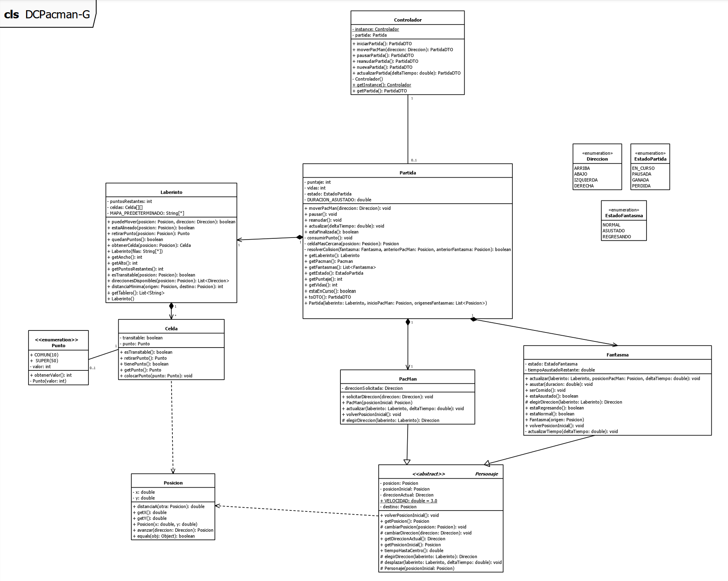

Diagramas de Secuencia
Diagrama de Secuencia | Descripción | RF Cubiertos
DS1 | Iniciar partida: crear laberinto, Pac-Man, fantasmas y puntos; inicializar vidas y puntaje. | RF1
DS2 | Solicitar cambio de dirección de Pac-Man mediante el usuario. | RF2
DS3 | Movimiento autónomo de fantasmas normales, seleccionando la dirección más cercana a Pac-Man y respetando las paredes. | RF3
DS4 | Consumir puntos comunes y súper puntos, sumar puntaje, asustar fantasmas y verificar victoria. | RF4, RF5, RF8
DS5 | Actualizar fantasmas asustados: movimiento aleatorio y recuperación del estado normal al finalizar el temporizador. | RF5
DS6 | Comer un fantasma asustado al colisionar con él y sumar 200 puntos. | RF6
DS7 | Regreso autónomo de un fantasma comido a su origen y recuperación del estado normal. | RF6
DS8 | Colisión con un fantasma normal: perder una vida, reiniciar posiciones y verificar derrota. | RF7
DS9 | Pausar y reanudar la partida, deteniendo las actualizaciones y temporizadores mientras está pausada. | RF9
DS10 | Comenzar una nueva partida después de una victoria o derrota. | RF10
DS11 | Movimiento continuo de Pac-Man, comprobación de dirección y restricciones del laberinto. | RF2

Diagrama de Secuencia 1
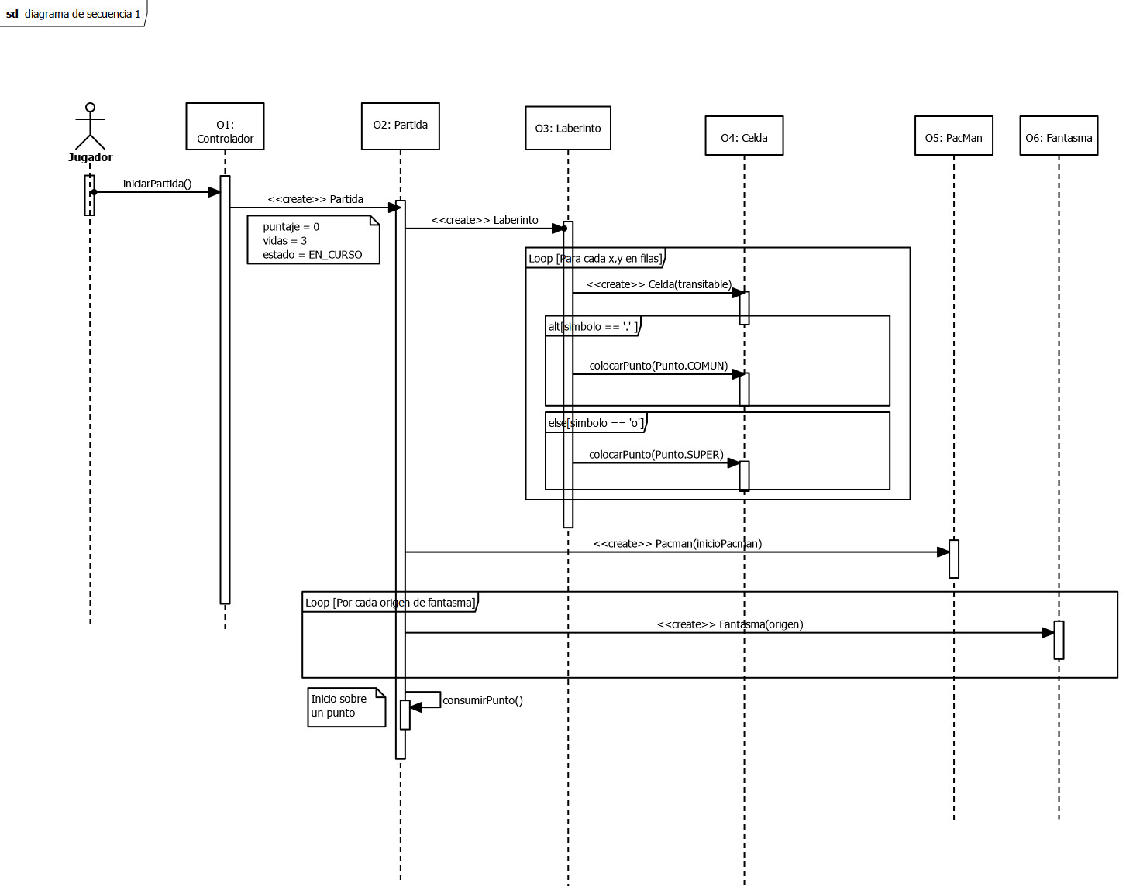
Diagrama de Secuencia 2
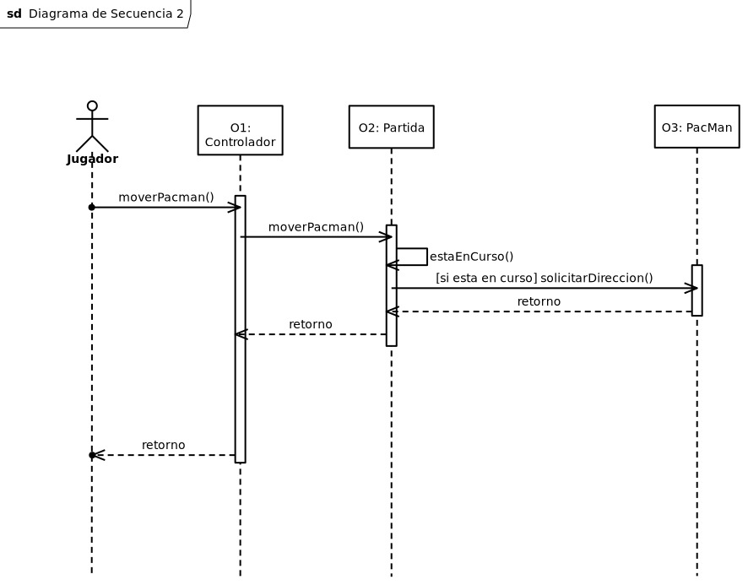
Diagrama de Secuencia 3
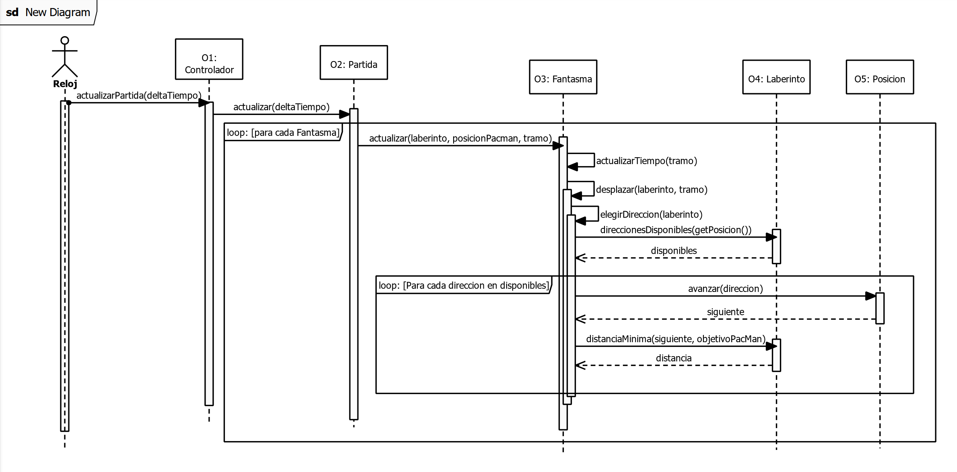
Diagrama de Secuencia 4
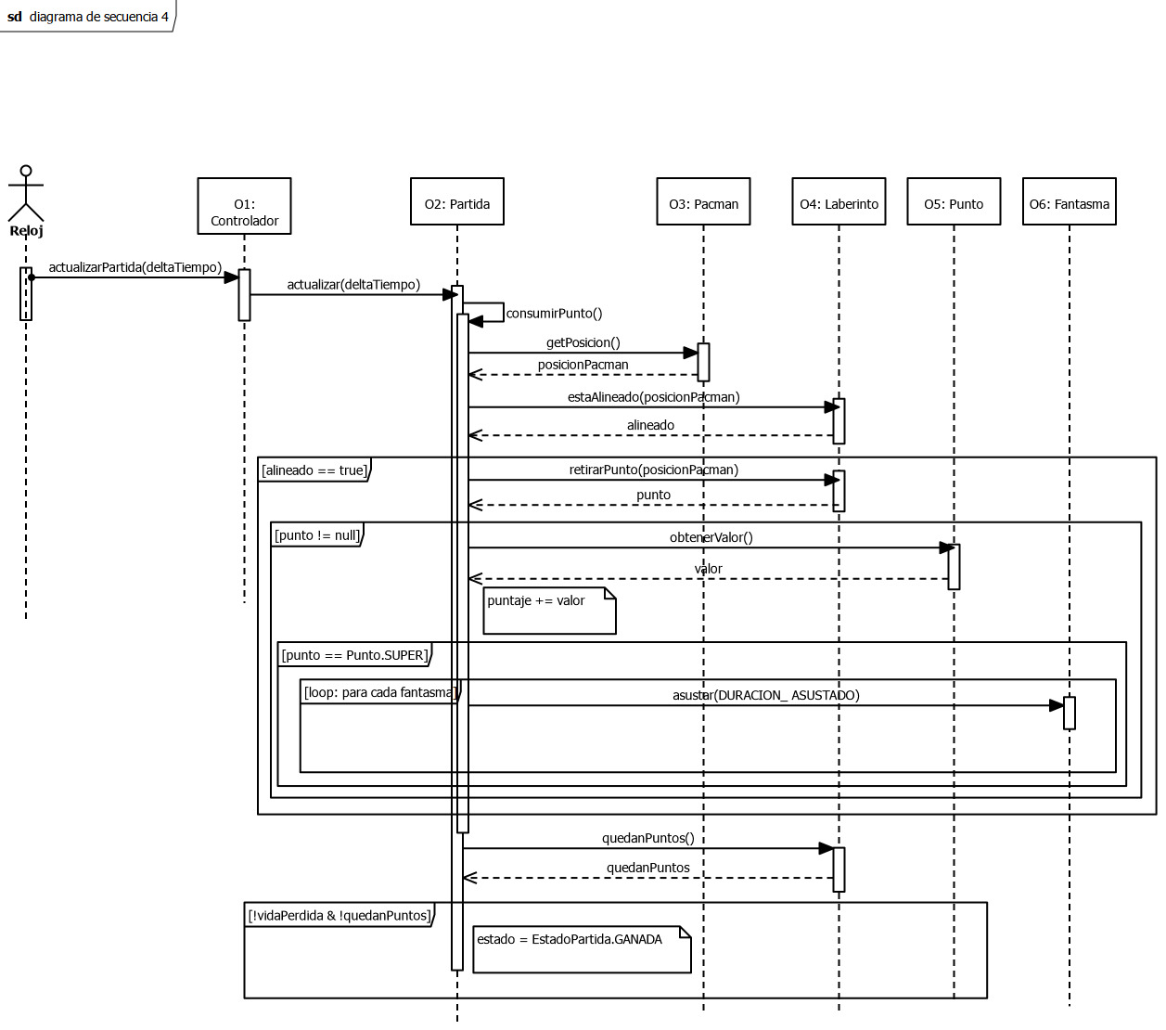
Diagrama de Secuencia 5
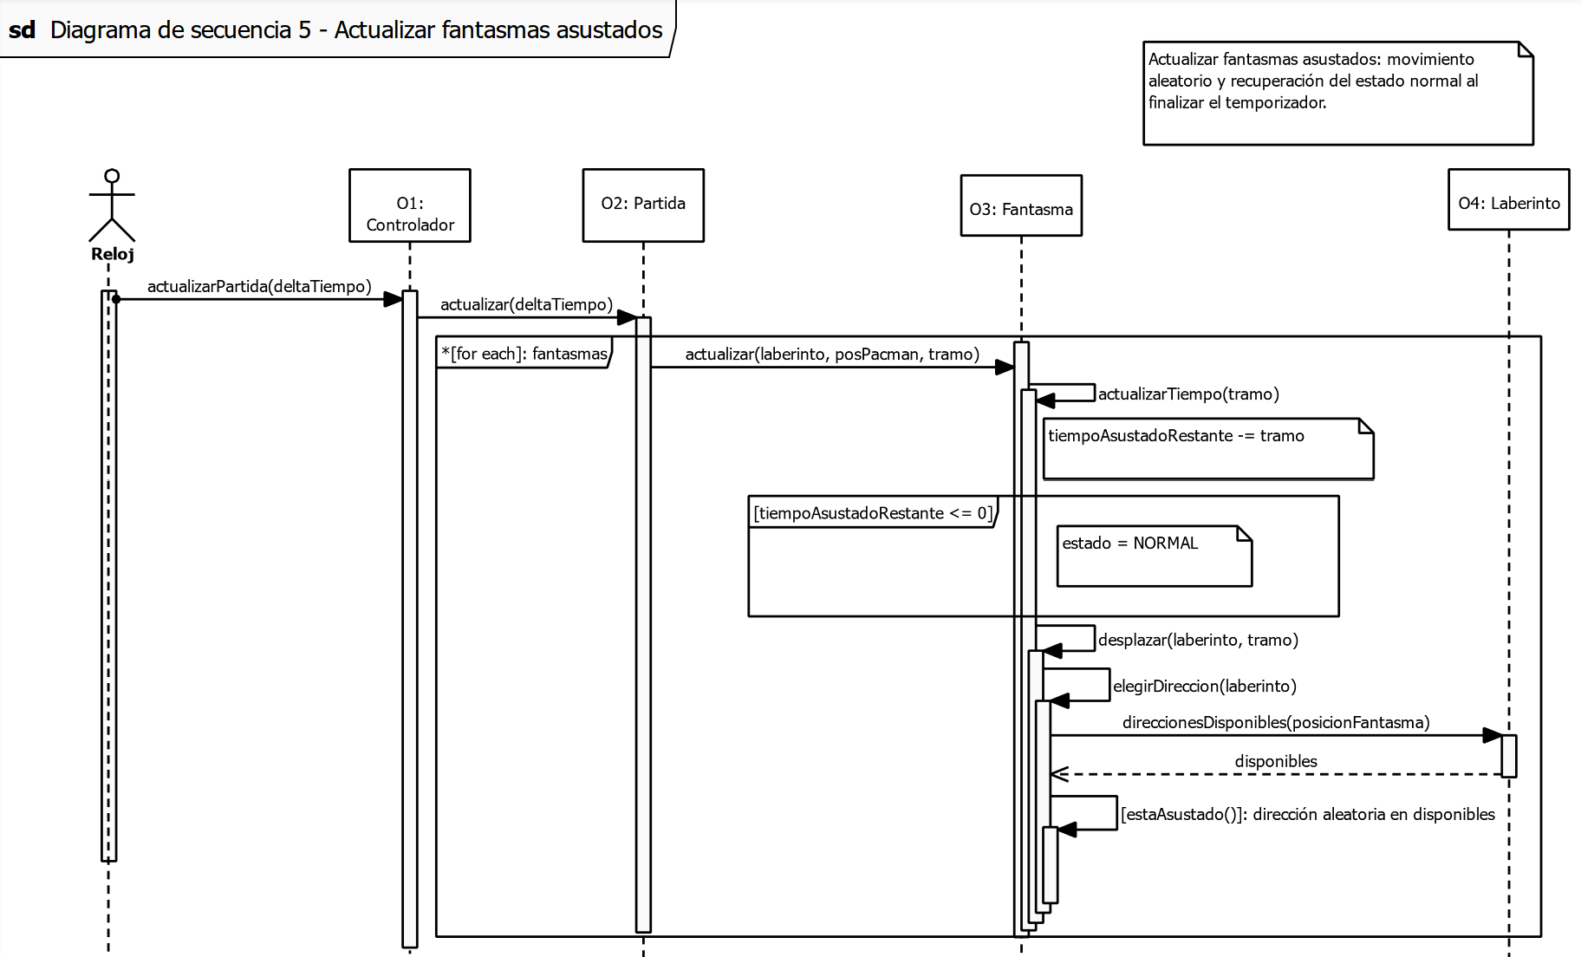
Diagrama de Secuencia 6
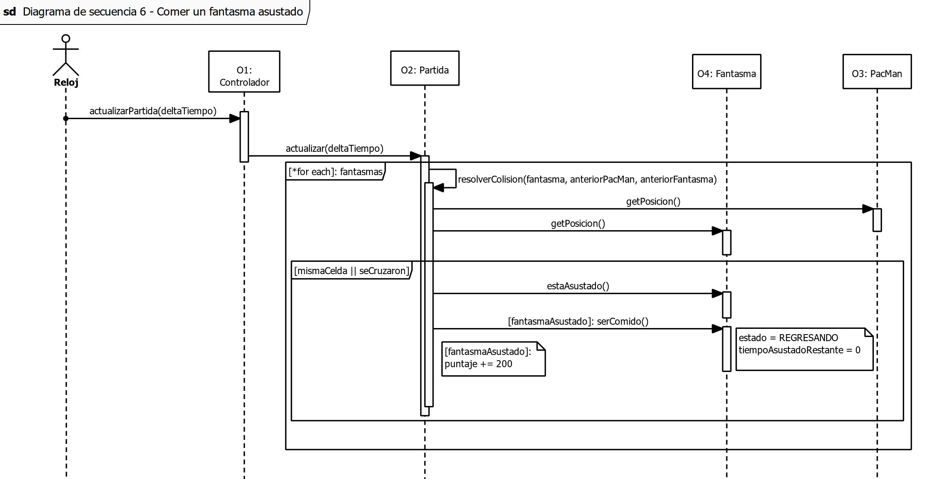
Diagrama de Secuencia 7
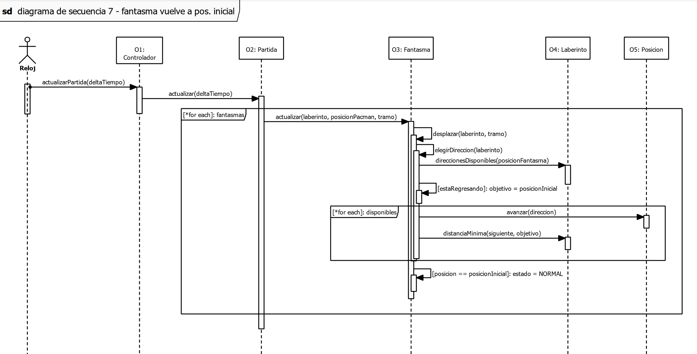
Diagrama de Secuencia 8
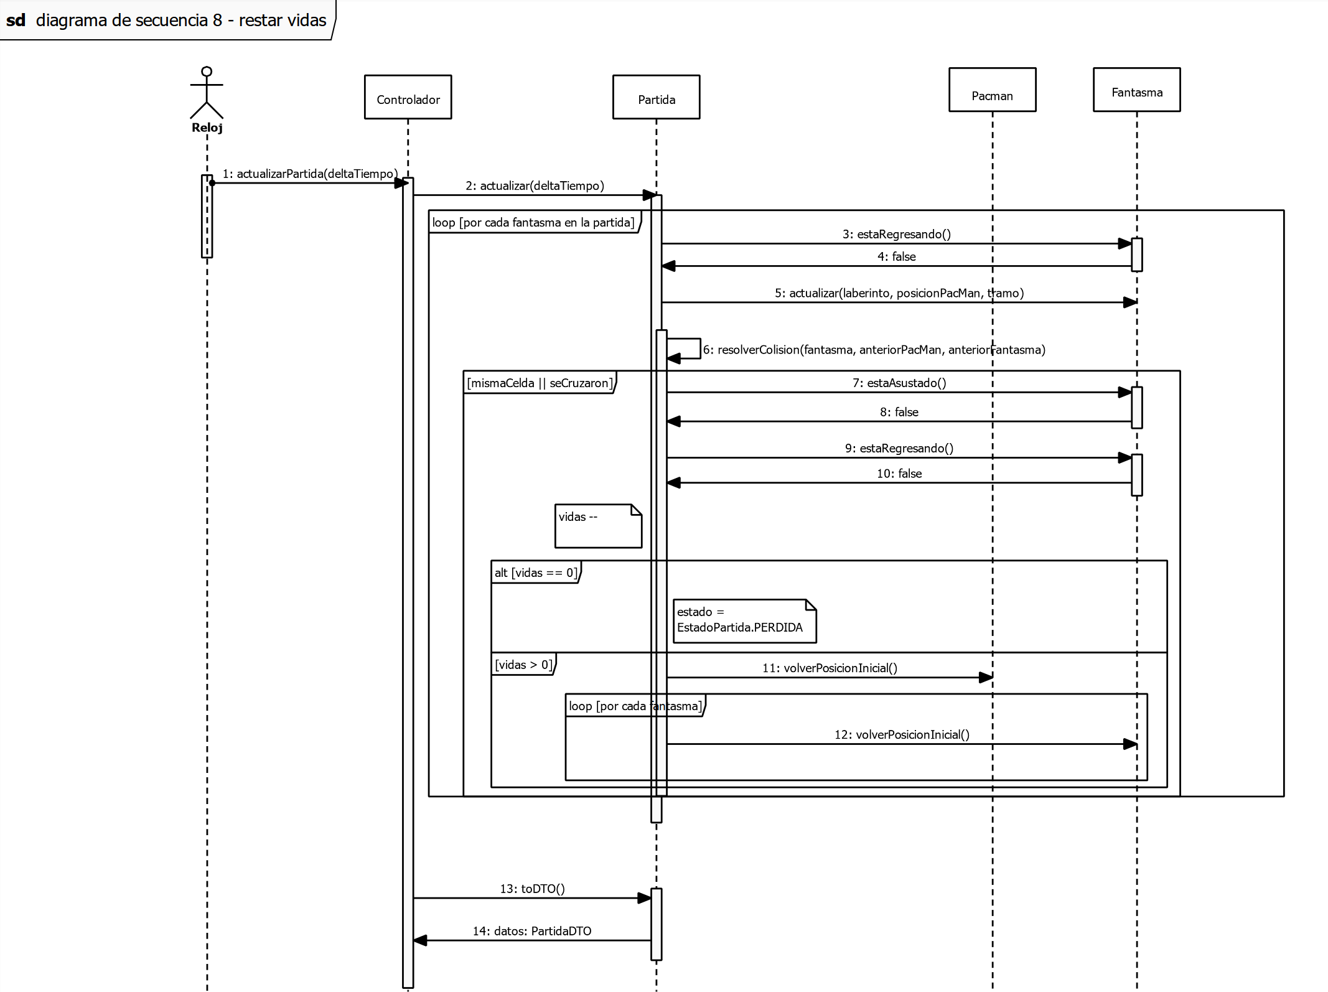
Diagrama de Secuencia 9
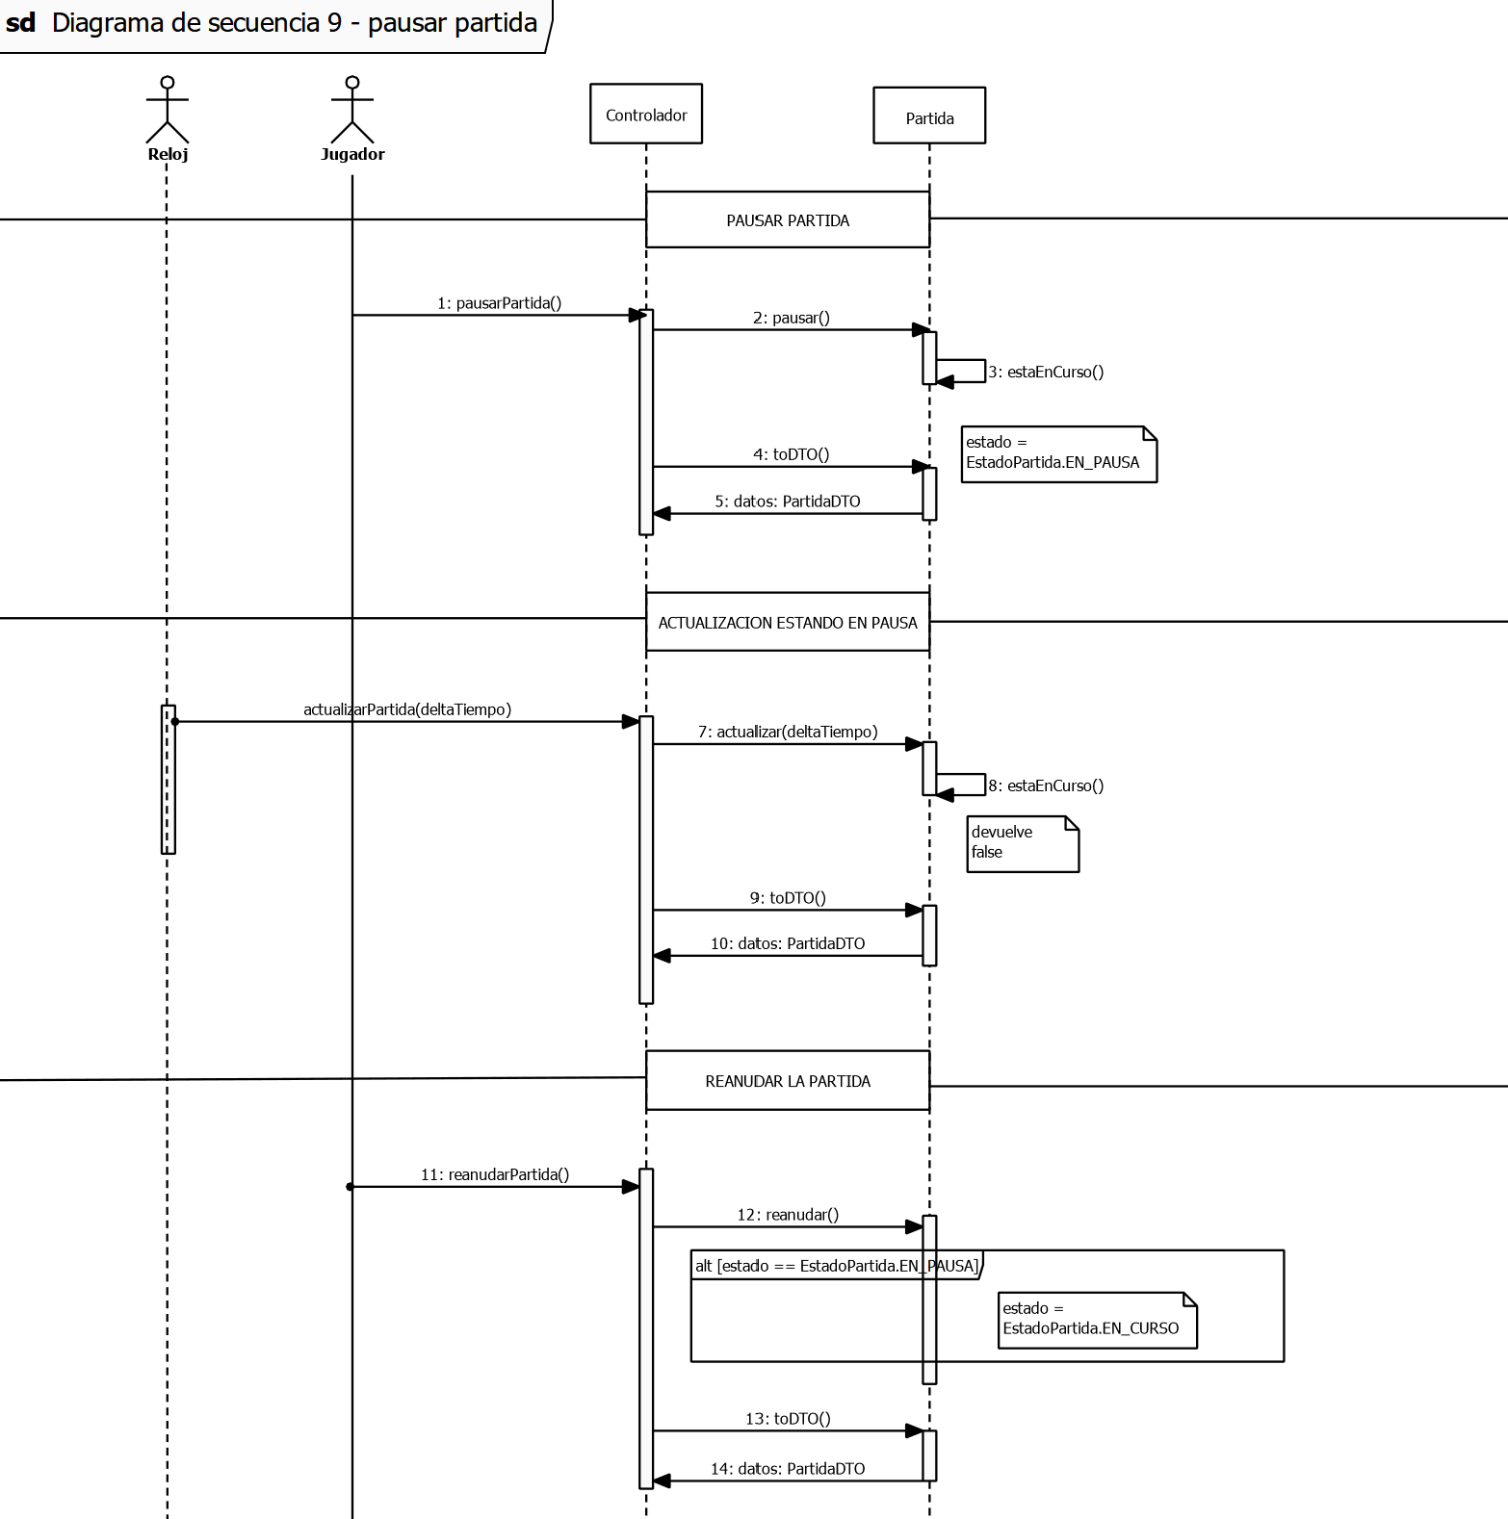

Diagrama de Secuencia 10
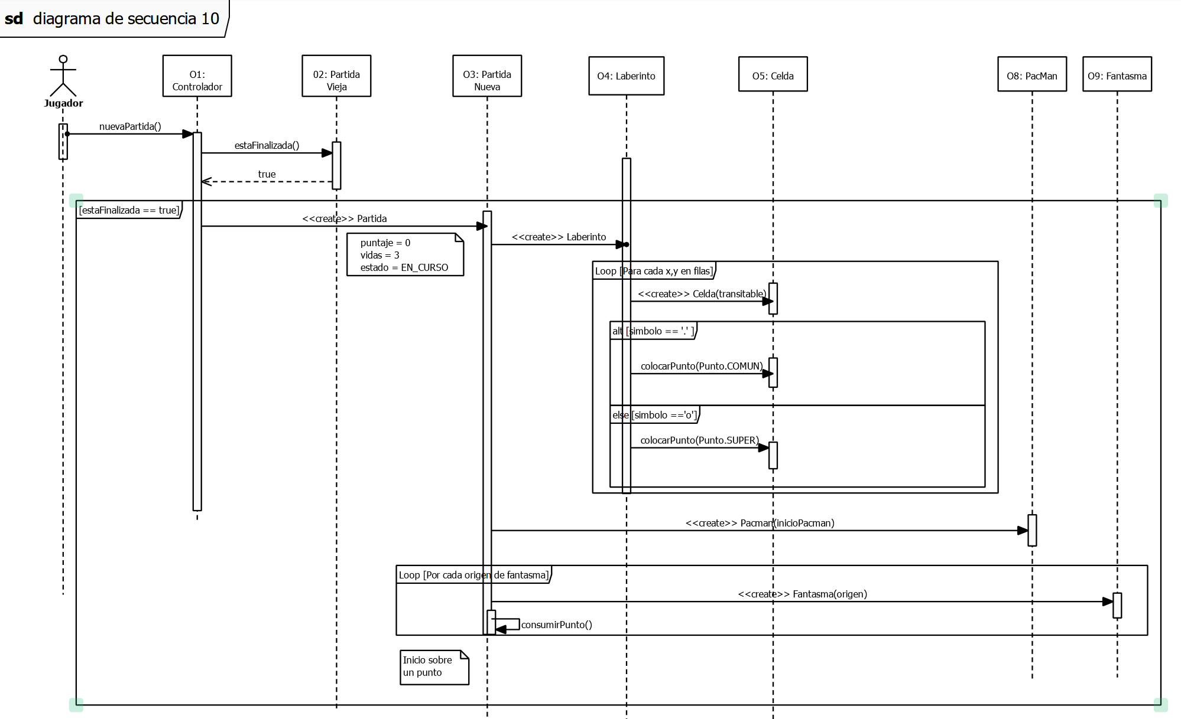

Diagrama de Secuencia 11


